УДК 004.9
© Иванов А.А ¹

Исследование ….
¹ Вычислительный центр ДВО РАН, e-mail: имя@имя, SPIN-код автора на портале www.elibrary.ru;

Рассматриваются результаты исследований …. (3-5 предложений)
Ключевые слова: комбинация каналов, детектирование, спутниковые снимки, корреляция, нейронная сеть, U-Net. (до 10 ключевых слов)

Введение. ……………..
Раздел 1. …...
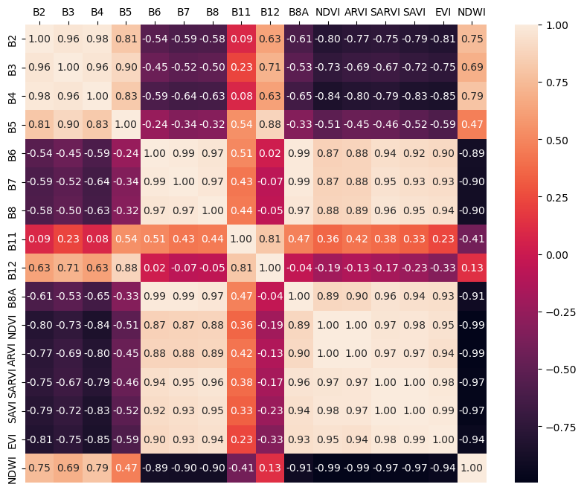
Рис. 1 – Корреляционная матрица каналов
Подробная информация представлена в работе [1].
Раздел 2….
…..
Таблица 1 –Тестируемые модели
Таблица1 –SARVI | $$SARVI=\frac{NIR-\left(RED-a\left(RED-BLUE\right)\right)}{NIR+\left(RED-a\left(RED-BLUE\right)\right)+L}\left(1+L\right),$$  где L – почвенный коэффициент, изменяется в диапазоне  [0; 1] (L = 0.5);  а – атмосферный коэффициент, изменяется в диапазоне  [0; 1] (a = 0.75)
NDWI | $$NDWI=\frac{GREEN-NIR}{GREEN+NIR}$$

Заключение. В результате проведенного исследования…
Работа выполнена при финансовой поддержк …

Список литературы
- Петров …

